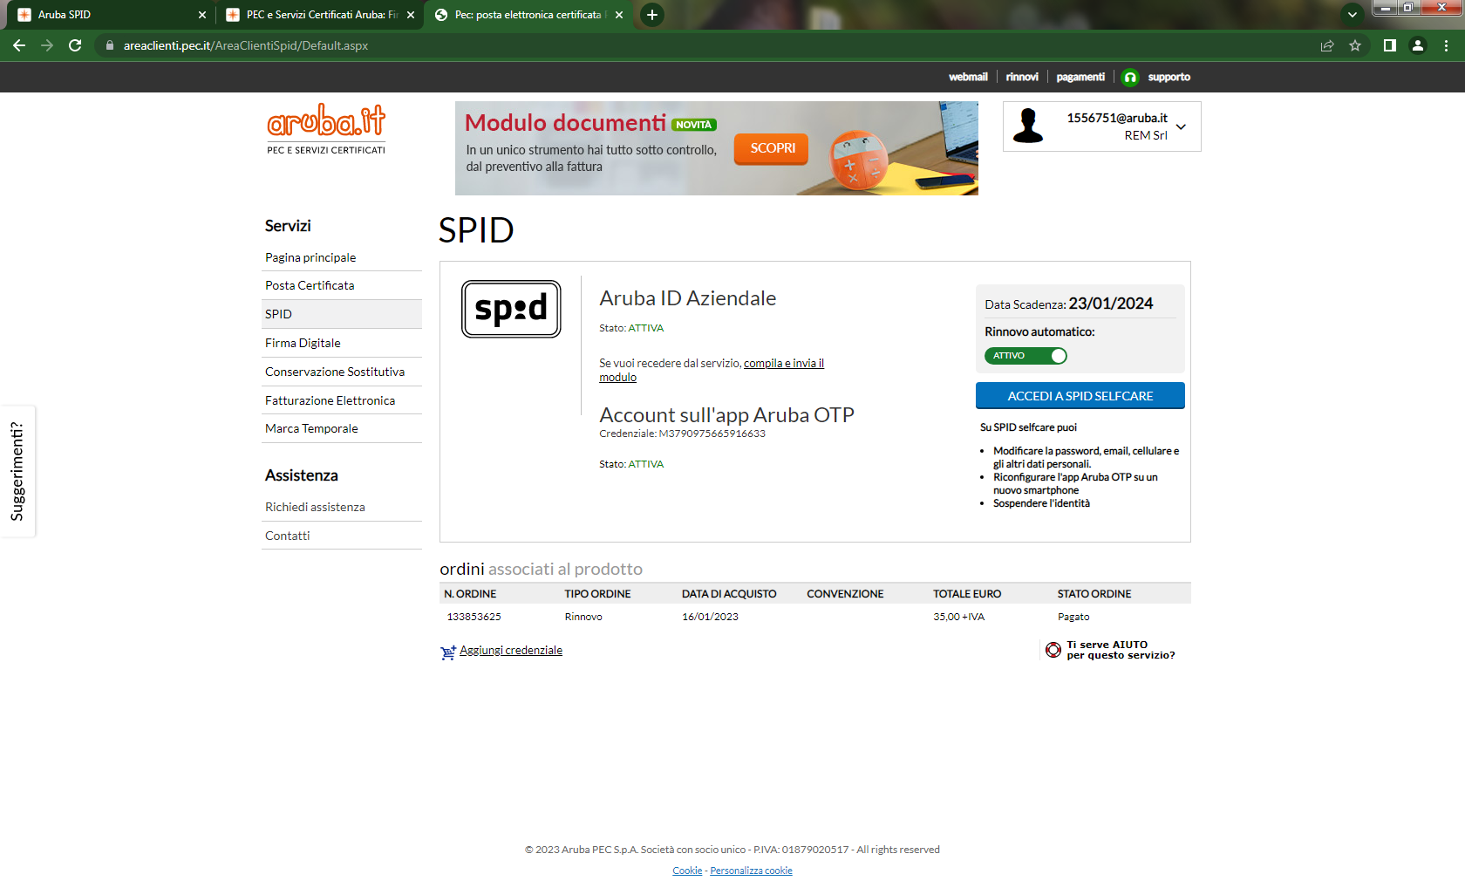

**Nome utente :** [**1556751@aruba.it**](mailto:1556751@aruba.it)

**Password: 25Ade1960@**